# **Отчет по лабораторной работе №6**

**«Средства автоматизации тестирования программного обеспечения»**

Выполнил студент группы 19-КБ-ПР2 Хаммаш М.

**Цель работы**: создать в системе контроля версий репозиторий для нового проекта и выполнить все основные действия с исходным кодом программы, связанные с контролем версий.

Этапы выполнения:

1. Заходим в директорию с нашим проектом и запускаем Git bash

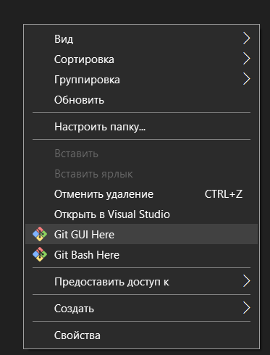

1. После запуска консольного окна с помощью команды git init инициализируем репозиторий. Далее командой git add имя_файла добавляем наш проект и создаем для него комит git commit –m “text_here”.

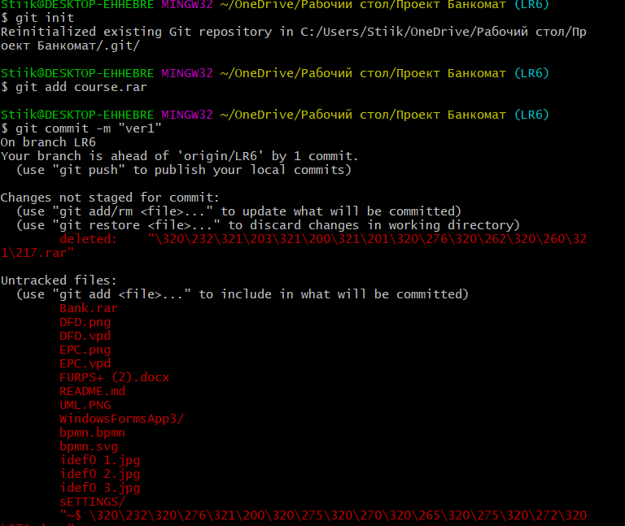

1. Далее создаем ветку где будет хранится новые версии нашего проекта командой git branch имя_ветки. Переходим на неё git checkout Имя_ветки и делаем активной git commit.

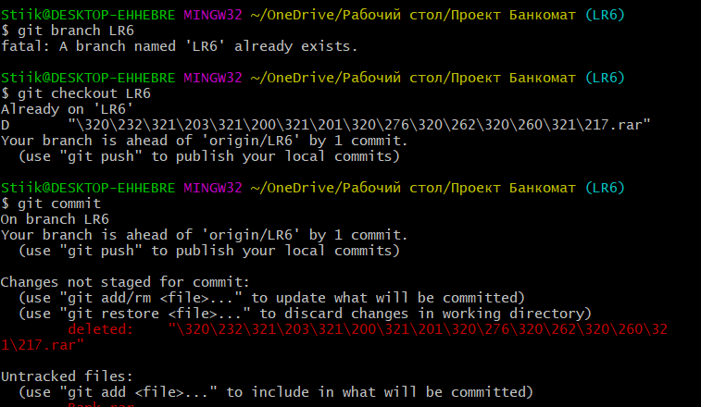

1. Далее подключаем удаленный репозиторий git remote add origin <ссылка_на_репозиторий> и загружаем на него наш проект git push –u origin имя_ветки

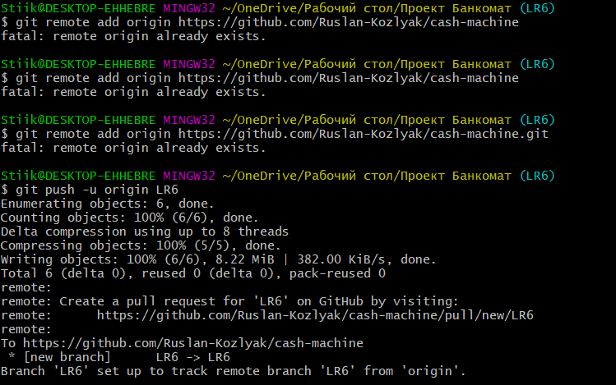

1. После загрузки в репозиторий мы можем удалить проект с компьютера и скачиваем заново из репозитория. После этого мы можем произвести изменения в проекте которые будут отлавливаться программой. Я изменил имя переменной.

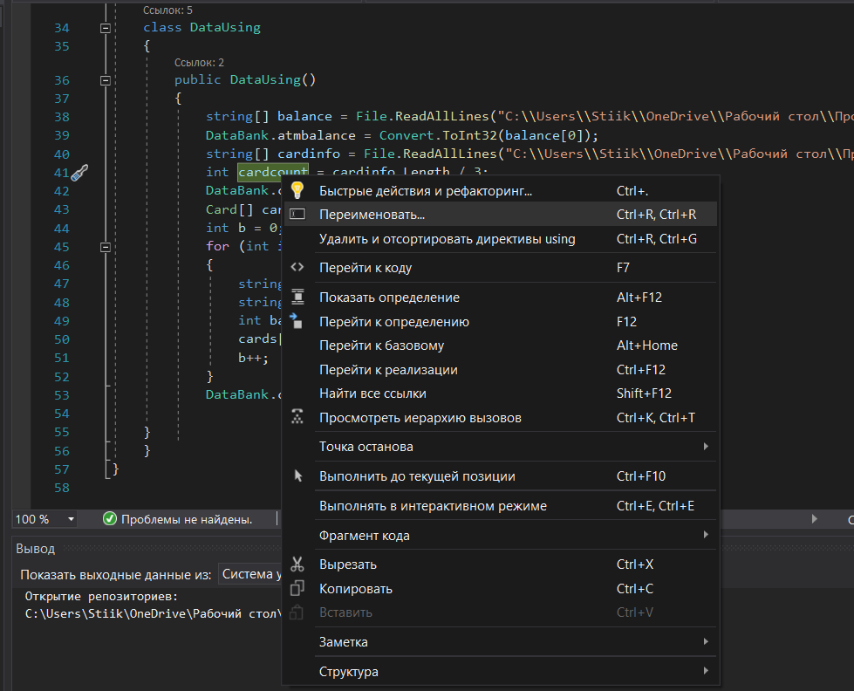

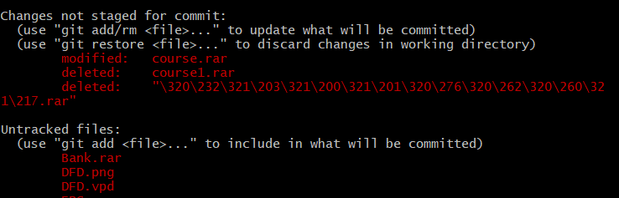

1. После проведенных изменений в проекте мы можем загрузить новую версию теми же командами что предствалены в пунтах 1-3.

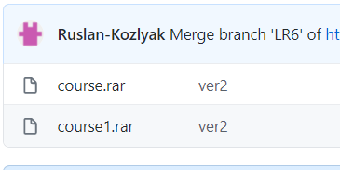

1. Далее создаем новую ветку в которой будут храниться новые тестовые версии и выгружаем на нее наш проект

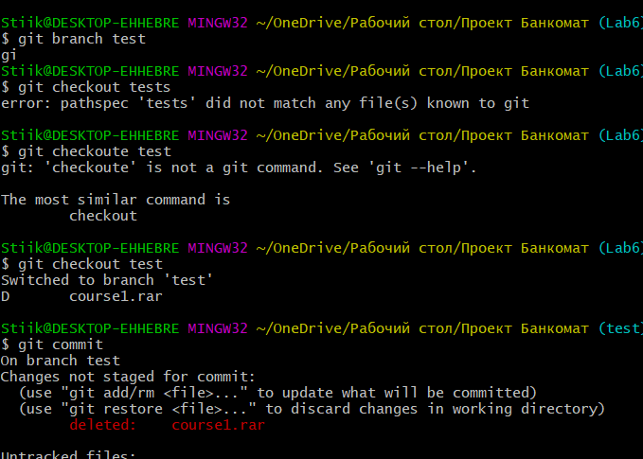

1. После объединяем прошлую ветку с только что созданной

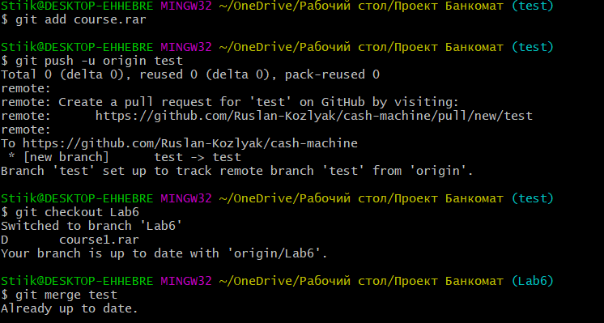

**Вывод:** в процессе выполнения лабораторной мы научились создавать репозиторий, работать с ним и контролировать версии наших программных продуктов.